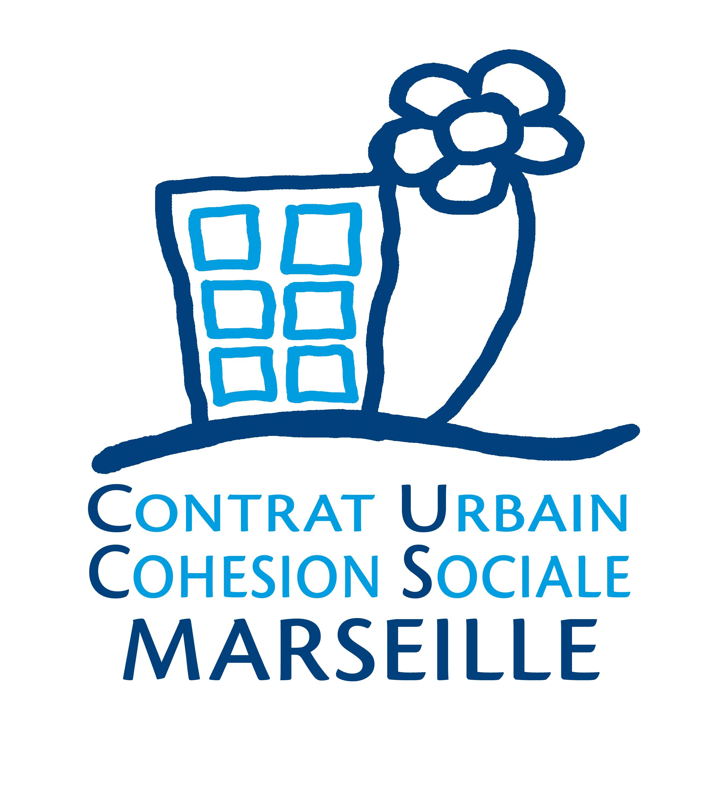

FONCTIONNEMENT 2014

Dossier de suivi et de bilan

Nom de la structure qui mène l’action : CENTRE SOCIAL DE LA CAPELETTE

Nom de l’action : POINT ECOUTE SANTE 10ème

Descriptif détaillé de l’action (document complémentaire à la Fiche F1)

Dans cette note doit figurer le contenu : En quoi consiste l'action ? Comment s'organise-t-elle ?
Quels sont les moyens prévus (humains, techniques …) ?

Objectifs :

- Accompagner la parentalité.
- Accueillir la souffrance psychique individuelle et familiale
- Evaluer et accompagner l’analyse des difficultés des personnes concernées.
- Favoriser l’accès aux soins (prise en charge psychologique et psychiatrique).

Moyens :

Point Ecoute Santé

Mise en place d’un soutien psychologique provisoire et/ou transitoire. Un lieu d’écoute, d’aide et d’accompagnement face aux souffrances psychiques de l’enfant, de l’adolescent, de sa famille ou du jeune adulte. Consultations individuelles et familiales.
En cas de besoin, orientation vers les structures appropriées au problème identifié dans un processus d’adhésion de la personne concernée (de soin et/ou social et/ou éducative).

Actions collectives

Pour les familles : groupe de discussion de parents sur le thème lié à la question de la parentalité. Amener à une verbalisation par l’échange, le partage, l’écoute qui permettent la réflexion, la prise de conscience de ce qu’on vit, de comment on le vit, de ce que l’autre vit, afin de mieux se connaître soi-même et de se comprendre, de penser d’autres possibles ou des solutions. Le groupe permettant la circulation de la parole, l’effet miroir ou la confrontation et donc l’enrichissement personnel et le développement de la pensée.

Proposition et coordination de projets axés sur la question de la santé et de la parentalité

Le secteur santé a pour mission, d’impulser des projets santé/parentalité. Ces derniers sont construits en coordination avec les secteurs d’activités du centre social concernés et en partenariat avec les acteurs sociaux, éducatifs, pédagogiques et de soins du 10ème arrondissement.

Développement et maintien du réseau partenarial

Un travail de développement de réseau et de maintien partenarial à travers des rencontres de différents types et des montages de projets en commun, dans le but de se connaître, de mieux travailler ensemble, de favoriser les orientations, de créer une cohésion dans notre manière d’accompagner le public, de répondre au mieux aux demandes et aux besoins des habitants du quartier.
1.POINT ECOUTE SANTE 10ème

Quantification du public enfant 0-10 ans

1. Prise de rendez-vous pour des enfants de 0 à 10 ans : 12 (+ 6 entre septembre et janvier)
(10 enfants en individuel et 2 familles)
2. Moyenne d’âge du public reçu : 7.5 ans
3. Paramètre mixité : 9 garçons et 3 filles

Enfants dont les familles ont pris rendez-vous | Accompagnement |  | En cours | Le premier rendez-vous non honoré | Sans suite après quelques RDV premier rendez-vous.
8 orientées par le Centre social | Avec orientation vers un CMPP (*1)  3 | Sans  Orientation (*2)  2 | 2 |  | 1
2 par le bouche à oreille |  | Sans  Orientation  1 | 1
1 PMI | Avec orientation vers un CMPP 1
1 assistante sociale MDS | Avec orientation vers un CMPP 1
TOTAUX :  12 | 3 pour lesquels l’accompagnement PES a abouti avec succès. |  | 3  Repris | 0 | 1

(*1) = Accompagnement sur un temps et orientation vers structure adaptée
(*2) = Accompagnement sur un temps nécessaire, qui se déroule sans orientation vers des structures autre que le centre social et que le PES.

Quantification du public préadolescent/adolescent 11-17 ans

1. Prise de rendez-vous pour les préadolescents ou adolescents : 24 (+19 entre septembre et janvier)
Moyenne d’âge : 13.6 ans
2. Paramètre mixité : 13 filles / 11 garçons

NOMBRES d'ado dont les familles ou eux-mêmes ont pris rendez-vous : 24 | Accompagnement
Orientées par le collège Louise Michel  16 orientés | Avec orientation  5  ► | Sans orientation  7
Orientées par le secteur Jeunes du Centre Social  6 | Avec orientation  4 | En cours  2
Bouche à oreille  2 | Avec orientation  2
TOTAUX : 20 | 18

Quantification du public adulte

1. Nombre d’adultes reçus : 27 (+ 16 entre septembre et janvier)
2. Moyenne d’âge du public reçu : 36.5 ans
3. Paramètre mixité : 18 femmes et 9 hommes

Adultes  27 | Accompagnement |  | En cours d’accompagnement | Le premier rendez-vous non honoré
Orientés par MDS  5 | Avec orientation  2 | Sans orientation  1 | 1 | 1
Orienté par CAF  2 | Avec orientation  2
Orienté par  Le centre social  10 | Avec orientation  5 | Sans orientation  3 | 2
Orientés par le « bouche à oreille » : 10 | Avec orientation  4 | Sans orientation  3 | 3
TOTAUX : 27 | 20 |  | 6 | 1

L’année 2014 est la deuxième année sans rendez-vous « sans suite ». Autrement dit, toutes les personnes venues une fois en RDV PES en 2014, ont repris RDV. De plus, tous les accompagnements ont abouti à une démarche (de soin, de protection, de meilleure compréhension de la situation vécue et de positionnement éclairée face à cette dernière, de mieux être).
Nous constatons que le PES est une veille et un accompagnement concernant la sauvegarde et la protection des enfants et des adolescents en difficulté dans leur famille.

Au vu de la fréquentation du PES, de l’investissement des personnes dans cet espace, des orientations des professionnels partenaires, des résultats quantitatifs et qualitatifs, nous percevons, et ce, avec du recul (depuis 2009), la nécessité et l’efficacité d’un espace d’écoute, de soutien et d’accompagnement psychologique, dans un lieu de proximité, créateur de lien entre le social et le sanitaire. La pertinence de ce travail se trouve également dans le fait que le PES est représentée par un salarié du centre social, intégré au projet social de la structure, et partie intégrante de l’équipe d’animation sociale et éducative.

Nous terminerons en ajoutant une information qui vient confirmer l’idée d’un besoin accru de lieu d’écoute, à savoir, que les délais d’attentes concernant le CMPP et les deux CMP du secteur, sont à ce jour, de 3 à 6 mois.

2. ACTIONS COLLECTIVES PARENTALITE

6ème soirée des familles : juin 2014
43 participants

3. Groupe de Parole d’expressions des émotions
« Des mots sur des maux »

Dans le cadre de l’accompagnement scolaire associé, la psychologue du PES propose aux enfants de CM1 et CM2, un temps de parole d’une demi-heure autour de l’expression des émotions.
L’objectif étant de permettre aux enfants de poser des mots sur ce qu’ils vivent en relation avec leurs pairs à l’école et leur enseignant, de poser les questions en lien avec leur vie d’enfants et de partager des idées, des réponses, des suppositions, des propositions entre enfants du même âge. Ainsi, ce qui énerve, met en colère, ce qui n’a pas pu être solutionné, est pensé dans un élan de sortie et de dépassement du problème ; et de ce fait, ce qui met en difficulté est exprimé sur un mode socialement convenable.

En vivant cette situation groupale, les enfants découvrent le plaisir de se comprendre soi-même, d’être compris par l’autre et donc reconnu ; ils découvrent également, le plaisir de comprendre l’autre, de développer en soi de l’empathie, de prendre une place d’aidant.
Ces temps d’apprentissage de soi et de l’autre, développe la confiance en soi et peut contribuer à un mieux être global et un mieux être à l’école, et donc contribuer à un meilleur investissement scolaire.

Le groupe de l’année 2013-2014, a été composé de 9 enfants de CM1 et CM2.
Les membres du groupe qui avaient tous, plus ou moins, de la difficulté à tenir en place, (se frapper, se faire un croche pied…), ont laissé apparaître de nouveaux comportements : de l’écoute, de l’intérêt porté à l’autre, à ce qui le met en difficulté, une recherche de compréhension sans jugement, une concertation entre membres du groupe pour décider de qui on laissera s’exprimer pendant la demi-heure, des propositions faits à l’autre face à son problème, une acceptation et une considération des idées d’autrui pour tenter de faire autrement avec son problème.
Les thèmes principaux abordés ont été :
- Comment agir avec l’autre qui nous énerve à l’école sans passer par « frapper » ?
- Les angoisses que peuvent générer certains adultes en difficulté (chômage, drogue/alcool, SDF, les adultes qui se battent dans la rue…).
- La volonté et le souhait des parents que leurs enfants réussissent à l’école pour bien vivre, voir mieux vivre qu’eux (difficulté lié à un vécu d’immigration, métiers des parents difficiles physiquement…).
- Les éprouvés des eux et des autres face à leur expérience de vie face à la mort ou la maladie d’un proche.
- Le mensonge, le mensonge et les parents, comment faire autrement pour que la confiance évolue bien et que les relations soient meilleures.
- L’entrée en 6ème, les envies, les peurs, les questions (ce qui a abouti à une rencontre avec l’infirmière du collège Louise Michel, avec les parents en fin d’année scolaire au centre social pour partager, poser des questions).

Depuis septembre, c’est Mme Sebbag, la nouvelle psychologue du PES qui a repris cette action avec 5 enfants (il y a peu de CM1-CM2 sur le groupe CLAS cette année)
- Les sujets abordés : Fausse couche des mamans, violence, décès, Charlie, cancer, pauvreté…

En septembre 2014, grâce à une subvention de l’ACSE, nous avons pu embaucher une deuxième psychologue pour compléter le mi-temps de Johanna Malta, nous avons donc à présent un temps plein.

Bilan du deuxième mi-temps :

. Nombre de suivis qui ne cessent d'augmenter depuis la prise de poste de Mme Cynthia Sebbag Siahou
Un repérage du temps plein PES qui se fait de plus en plus et qui pointe le besoin d'accompagnement psychologique des habitants du 10eme.

.Partenariat avec le collège Louise Michel

Nous accompagnons, en lien étroit avec l’animateur de prévention, des adolescents du collège qui sont en situation de rupture, d'exclusion ou de difficultés sociales et familiale. Mme Sebbag les reçoit pour un entretien qui n'est pas obligatoire et qui, à leur demande et avec leur accord, peut aboutir à un suivi à court terme puis à une orientation si besoin.
Le collège par le biais de l'infirmière adresse de nombreux adolescents : Mme Sebbag a une réunion mensuelle avec l’infirmière et le principal pour évoquer ces suivis.

. Temps d'échange et de travail avec l'équipe

Nous avons avec différents secteurs des prises en charge communes pour lesquels il est intéressant et nécessaire de débriefer ensemble sur l'évolution globale de la personne: de l'enfant (ALSH), de l'ado (Secteur jeune) et de l'adulte (secteur famille). En fonction, on s'accorde ensemble pour un encadrement, un accompagnement qui sera le plus pertinent possible au regars de ce travail transversal. On s'accorde sur une même orientation « de travail » et travaillons ainsi autour de la personne dans sa globalité.

NOUVEAUTES 2015

. Reprise de la Permanence à Romain Rolland.

. Développement des projets avec le collège

Réunion une fois par mois avec le collège, Intervention dans une classe de SEGPA, travail auprès des infirmières, dispositif inclusion/exclusion.

QUELQUES CHIFFRES...
(Calculés sur une base de 3 mois à temps plein et un mois à mi temps)

Enfants reçus entre 6 et 11 ans:
11 Enfants: 5 garçons / 6 filles
61 séances au total: Ce qui fait une moyenne de 5 à 6 séances par enfant.

Adolescents reçus: Entre 12 et 16 ans
16 Ados: 8 garçons / 8 filles
72 séances au total: Une moyenne de 4 à 5 séances par adolescent.

Adultes reçus:
19 adultes: Uniquement des femmes
80 séances au total: ce qui fait une moyenne de 4 séances par adulte.

TOTAL de personnes reçues: 46
En cours de suivis: 26

Depuis janvier entre 25 et 30 rendez-vous par semaine.
Début février quelques créneaux se sont libérés...à présent tous les créneaux sont pleins et nous avons une liste d'attente de 5 personnes

ORIENTATION VERS :
Le PES joue son rôle de passerelle entre le social et le sanitaire : par ce biais les personnes font un premier pas vers le soin, le psychologue.
Le PES est reconnu dans le 10ème, le public vient de tout l’arrondissement de Saint Loup à Menpenti, Saint Thys, La Timone, La Sauvagère, Capelette.
C’est un point d’ancrage fort, le bouche-à-oreille fonctionne très bien et les partenaires font des orientations qui sont de plus en plus efficiente.
Pour les enfants et les adolescents : CMP Saigon –temps d’attente mais un CMP qui fonctionne bien, les orientations sont positives
Pour les adultes :
Les orientations sont plus complexes, comme nous l’avons souligné lors des derniers comités de pilotage.
1) Hôpital Sainte Marguerite : toutefois les personnes émettent des réticences à se faire suivre à l'hôpital. Fantasme et peur autour de cela mais les orientations se font néanmoins avec précaution.
Nous sommes en contact avec une infirmière de l’ULICE, Mme RAHAL : Mme Sebbag a négocié un processus et envoie un courrier ou un mail leur expliquant les raisons de la passation avec sa préconisation vers 1 psychologue ou 1 psychiatre, ce qui évite ce passage à l’ULICE et donc facilite l’accès pour la personne.
2) Orientation vers le CPCT, rue paradis qui reçoit des adultes tout secteur confondu, c’est anonyme et gratuit mais la prise en charge se fait sur un court terme, 4 mois éventuellement renouvelable une fois.
3) Nous avons aussi pris contact avec des psychiatres en libéral, même si nous n’avons pas encore fait d’orientation :
Nadia Laffont : psychiatre, psychanalyste
Jean Michel Fabrizio : psychiatre
Joseph Conti : psychiatre
Le public est orienté par :
AS de la CAF, PMI, LAEP, SECTEUR JEUNE, BOUCHE A OREILLE, RECHERCHE PERSONNELLE, COLLEGE, ADDAP, CMP SAIGON ;

TYPE DE TROUBLES
ENFANTS. Liens familiaux conflictuels, décès dans la famille, divorce, mauvaise estime de soi, troubles de la scolarité, agitation a l’école, pensées suicidaire ou passage à l’acte.
ADO : problèmes au collège, comportements à risques, décès d’un proche, liens familiaux conflictuels
ADULTES : dépression, psychose, violences conjugales, problèmes familiaux, troubles anxieux, isolement social, grandes difficultés financières et familiales, décès du conjoint.

